Calendrier
L'accès au calendrier se fait par le menu de l'application, puis en sélectionnant Calendrier.
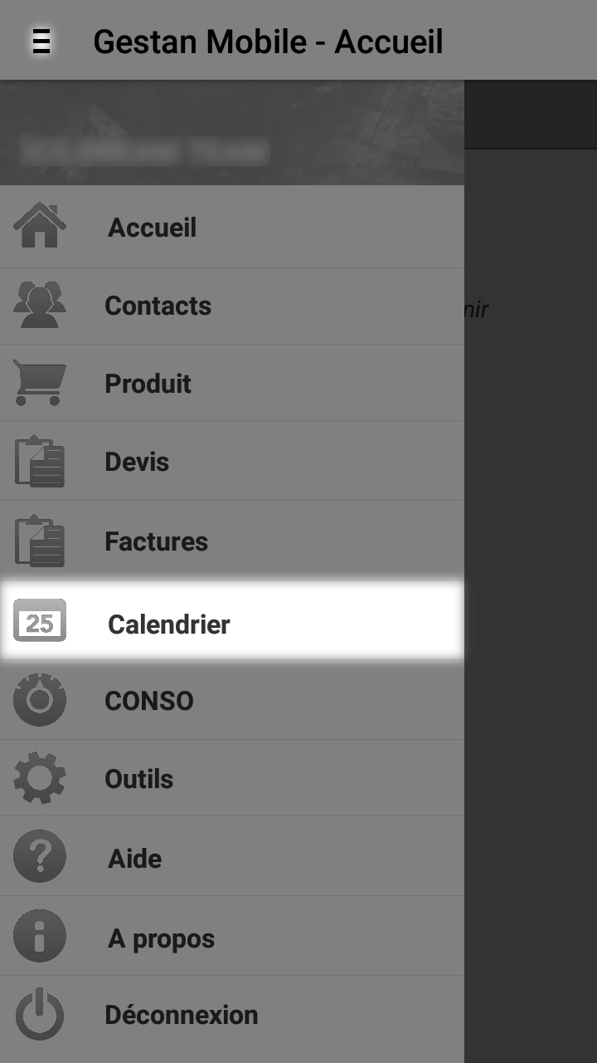

Consulter les actions ou les interventions
Afin de consulter les actions ou les interventions pour une journée donnée il est nécessaire de sélectionner une date. Pour se faire, un simple toucher du doigt sur une date vous permettra de la sélectionner.
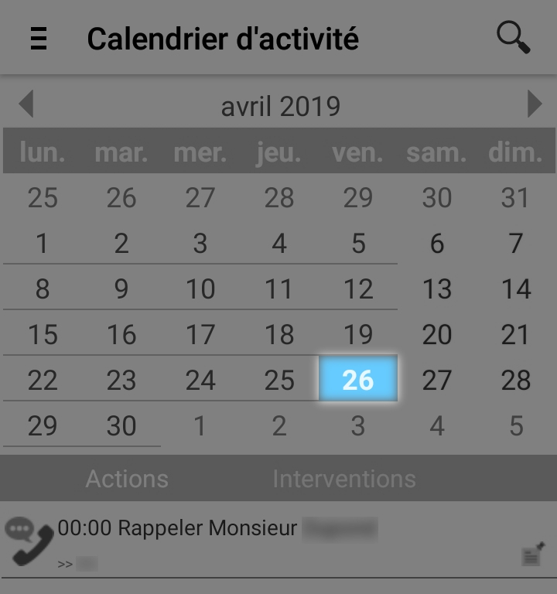
Deux onglets se trouvent alors sous le calendrier, il s'agit d'Actions (1) et d'Interventions (2).
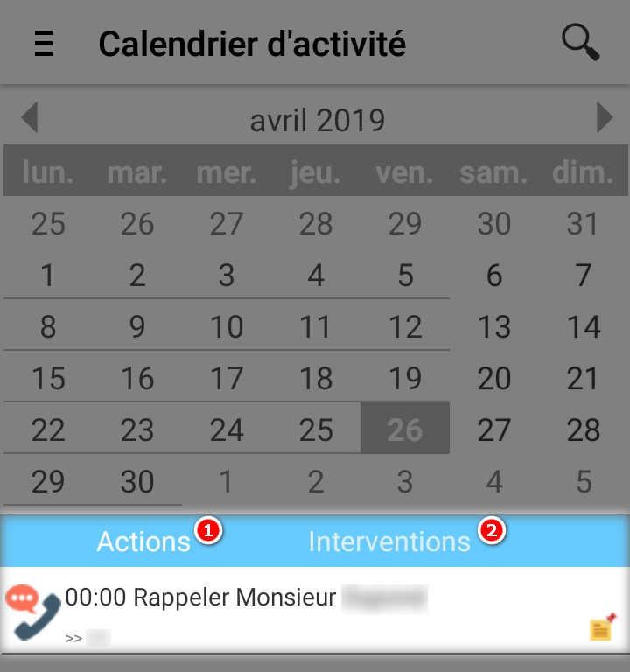
Sélectionner un des onglets permettra de consulter au choix les actions ou les interventions planifiées pour la date sélectionnée plus tôt.
Il suffit alors de cliquer sur une action ou une intervention pour la consulter.
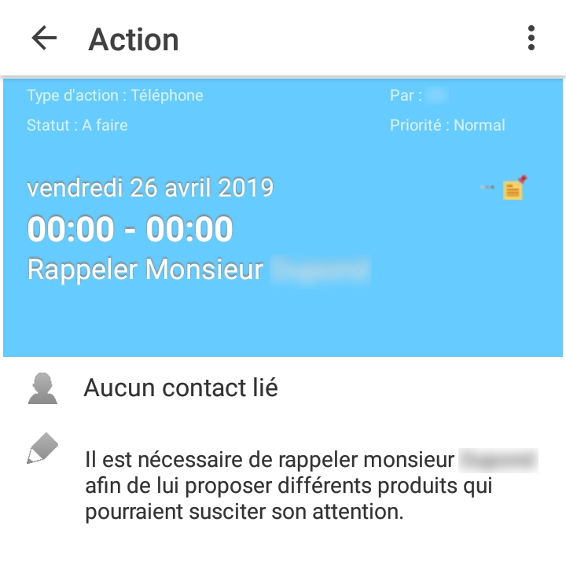
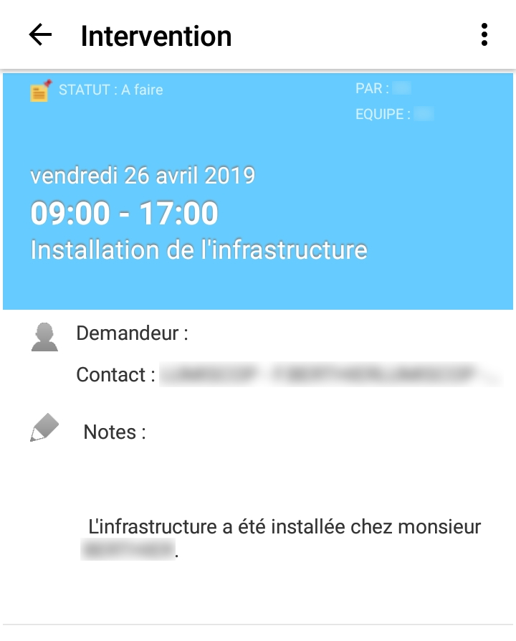

Ajouter une action ou une intervention
L'ajout d'une action ou d'une intervention s'initie à partir du calendrier.
Un toucher du doigt sur Actions (1) ou sur Interventions (2) permet de choisir si l'on souhaite ajouter une action ou une intervention.

Pour débuter l'ajout, il suffit de cliquer sur le bouton + (1) en bas de fenêtre. L'écran d'ajout s'affiche alors, et il ne reste qu'à remplir les éléments nécessaires.
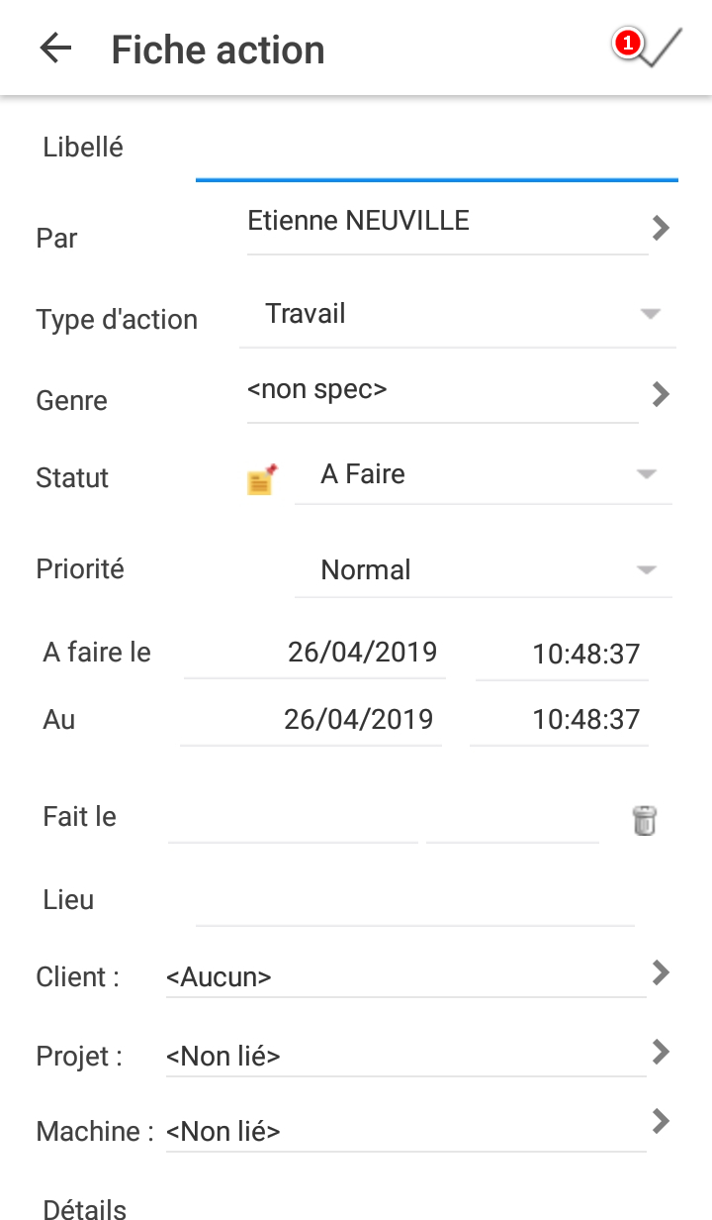
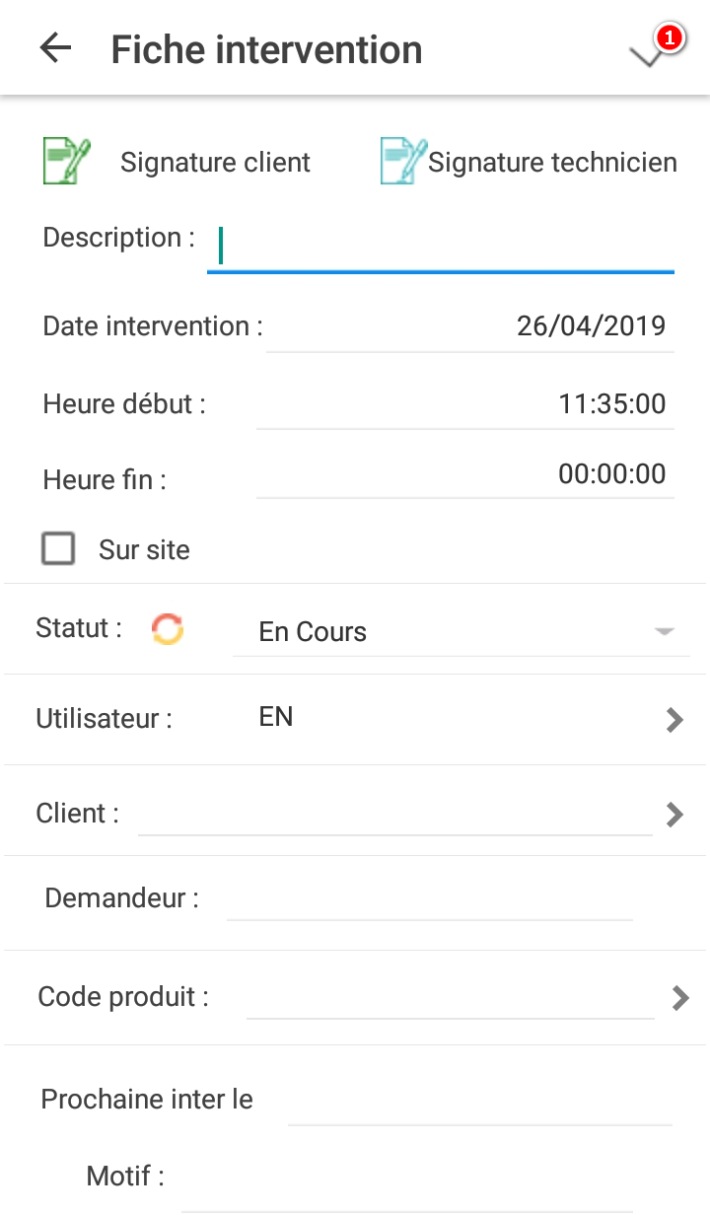
Pour sauvegarder le nouvel enregistrement, il est nécessaire de cliquer sur le bouton de validation (1).

